На Вороновщине профсоюз объявил смотр-конкурс на лучшую организацию питания механизаторов в ходе уборочной кампании 2022 года
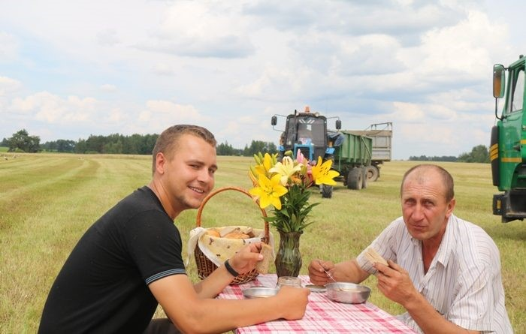
С целью улучшения организации питания механизаторов в ходе проведения уборочных работ, усиления заинтересованности нанимателей в создании надлежащих условий для питания, выявления и распространения положительного опыта по организации питания механизаторов в ходе проведения массовых полевых работ, выявления новых способов и форм организации их питания, поощрения трудовых коллективов и отдельных работников, принимающих активное участие в проведении данной работы, Вороновским районным объединением профсоюзов объявлен смотр-конкурс на лучшую организацию питания механизаторов в ходе уборочной кампании 2022 года.
Конкурс проводится среди сельскохозяйственных организации, входящих в состав Вороновской районной профсоюзной организации Белорусского профессионального союза работников агропромышленного комплекса и первичной профсоюзной организацией Вороновского филиала Гродненского областного потребительского общества Белорусского профессионального союза торговли, потребительской кооперации и предпринимательства с 05 августа по 10 сентября 2022 года.
Материалы для участия в конкурсе предоставляются в Вороновское районное объединение профсоюзов в срок до 10 сентября 2022 года на электронную почту на адрес: voronovo@fpb.by.
Победители конкурса будут определены в двух номинациях:
- лучший работник объекта общественного питания;
- лучший коллектив объекта общественного питания.
По итогам смотра-конкурса победителям будут вручены дипломы Вороновского районного объединения профсоюзов и ценный подарок.
Желаем всем удачи!

